,,Savaitė be patyčių 2012“

Sunku paaiškinti, kodėl vieni tyčiojasi, o kiti leidžia tai daryti. Pradėti, matyt, reikia nuo šeimos, nuo santykių tarp suaugusiųjų ir nuo jų elgesio su vaikais. Vaikams negaunant pakankamai dėmesio šeimoje ir iki galo nesuvokiant savo vaidmens, teisių ir galimybių, nepasitenkinimas ir noras dominuoti tarp bendraamžių virsta silpnesniųjų žeminimu.
Druskininkų lopšelio – darželio ,,Bitutė” ugdytiniai kartu su 1000 organizacijų ir įstaigų iš 60 – ties savivaldybių užsiregistravo akcijoje ,,Savaitė be patyčių“.
Kovo 19-23 d. mažieji druskininkiečiai, padedami auklėtojų, gamino knygų skirtukus. Juos papuošė aplikacijomis, akvarele, rašė žodžius, skatinančius draugiškumą, gerumą, supratingumą. Užbaigdami ,,Savaitę be patyčių” įstaigos ugdytiniai iš pagamintų skirtukų aktų salėje išdėliojo ,,žmogeliuką“, žaidė, dainavo, deklamavo, žiūrėjo animacinį filmuką.
Kad pagaminti knygų skirtukai būtų naudojami pagal paskirtį, mes pakvietėme į svečius ,,Ryto“ pagrindinės mokyklos bibliotekininkę Ievutę Lazarevienę ir įteikėme savo darbelius. Bibliotekininkė Ievutė pažadėjo, kad vaikai, skaitydami bibliotekos knygas, suras jose savo gamintus skirtukus.
Animacija, vaikiškos literatūros skaitymas, pasakojimai, pokalbiai, diskusijos, konkrečių situacijų aptarimas ir įvertinimas vaikuose įžiebė pasitikėjimą savimi, saugumo jausmą, drąsą, užuojautą ir paguodą nuskriaustajam.

Ona Motiejūnaitė
Direktoriaus pavaduotoja ugdymui,
Druskininkų lopšelis – darželis ,,Bitutė

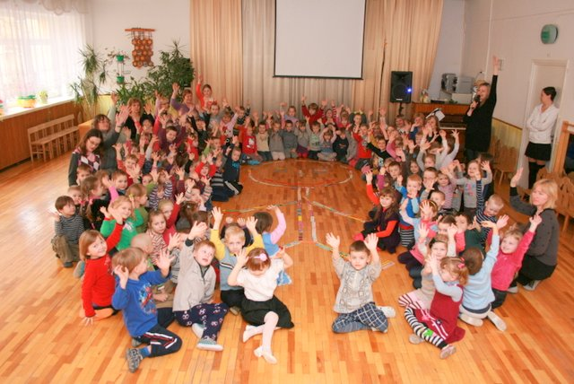 | 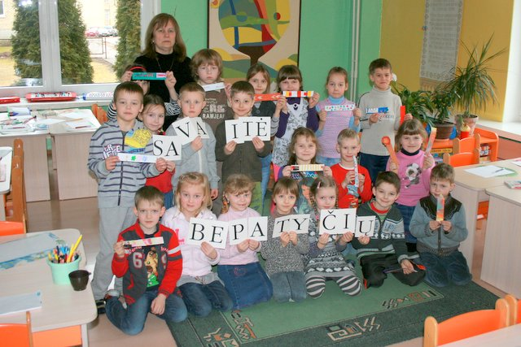
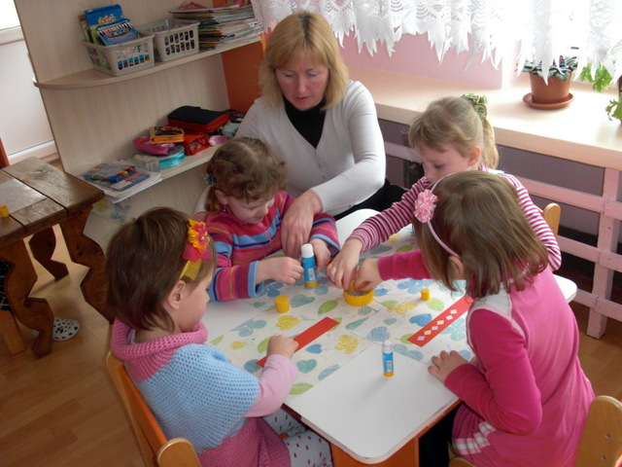 | 